التوصيـة ITU-R P.2170-0
(2025/09)
السلسلة P: انتشار الموجات الراديوية
أساليب ونماذج التنبؤ بخصائص انتشار الموجات الراديوية على القمر


السلسلة SA
التطبيقات الفضائية والأرصاد الجوية

تمهيـد
يضطلع قطاع الاتصالات الراديوية بدور يتمثل في تأمين الترشيد والإنصاف والفعالية والاقتصاد في استعمال طيف الترددات الراديوية في جميع خدمات الاتصالات الراديوية، بما فيها الخدمات الساتلية، وإجراء دراسات دون تحديد لمدى الترددات، تكون أساساً لإعداد التوصيات واعتمادها.
ويؤدي قطاع الاتصالات الراديوية وظائفه التنظيمية والسياساتية من خلال المؤتمرات العالمية والإقليمية للاتصالات الراديوية وجمعيات الاتصالات الراديوية بمساعدة لجان الدراسات.

سياسة قطاع الاتصالات الراديوية بشأن حقوق الملكية الفكرية (IPR)
يرد وصف للسياسة التي يتبعها قطاع الاتصالات الراديوية فيما يتعلق بحقوق الملكية الفكرية في سياسة البراءات المشتركة بين قطاع تقييس الاتصالات وقطاع الاتصالات الراديوية والمنظمة الدولية للتوحيد القياسي واللجنة الكهرتقنية الدولية (ITU-T/ITU-R/ISO/IEC) والمشار إليها في القرار ITU-R 1.
وترد الاستمارات التي ينبغي لحاملي البراءات استعمالها لتقديم بيان عن البراءات أو للتصريح عن منح رخص في الموقع الإلكتروني https://www.itu.int/ITU-R/go/patents/en حيث يمكن أيضاً الاطلاع على المبادئ التوجيهية الخاصة بتطبيق سياسة البراءات المشتركة وعلى قاعدة بيانات قطاع الاتصالات الراديوية التي تتضمن معلومات عن البراءات.

سلاسل توصيات قطاع الاتصالات الراديوية
(يمكن الاطلاع عليها أيضاً في الموقع الإلكتروني https://www.itu.int/publ/R-REC/ar)
السلسلة | العنـوان
BO البث الساتلي
BR التسجيل من أجل الإنتاج والأرشفة والعرض؛ الأفلام التلفزيونية
BS الخدمة الإذاعية (الصوتية)
BT الخدمة الإذاعية (التلفزيونية)
F الخدمة الثابتة
M الخدمة المتنقلة وخدمة التحديد الراديوي للموقع وخدمة الهواة والخدمات الساتلية ذات الصلة
P انتشار الموجات الراديوية
RA علم الفلك الراديوي
RS أنظمة الاستشعار عن بُعد
S الخدمة الثابتة الساتلية
SA التطبيقات الفضائية والأرصاد الجوية
SF تقاسم الترددات والتنسيق بين أنظمة الخدمة الثابتة الساتلية والخدمة الثابتة
SM إدارة الطيف
SNG التجميع الساتلي للأخبار
TF إرسالات الترددات المعيارية وإشارات التوقيت
V المفردات والمواضيع ذات الصلة

ملاحظة: تمت الموافقة على النسخة الإنكليزية لهذه التوصية الصادرة عن قطاع الاتصالات الراديوية بموجب الإجراء الموضح في القرار ITU-R 1.
النشر الإلكتروني
جنيف، 2025

© ITU 2025
جميع حقوق النشر محفوظة. لا يمكن استنساخ أي جزء من هذه المنشورة بأي شكل كان ولا بأي وسيلة إلا بإذن خطي من الاتحاد الدولي للاتصالات (ITU).

التوصيـة ITU-R P.2170-0
أساليب ونماذج التنبؤ بخصائص انتشار الموجات الراديوية على القمر
المسألة ITU-R 237/3
(2025)

مجال التطبيق
تقدم هذه التوصية طرائق للتنبؤ بالتوهين بالنسبة إلى الفضاء الحر وغيرها من خصائص انتشار الموجات الراديوية الموصوفة في الجزأين C وD من الملحق، واللازمة لتخطيط الشبكات والأنظمة العامِلة على سطح القمر أو بالقرب منه في مدى الترددات من MHz 1 إلى GHz 37.
مصطلحات أساسية
الغلاف الجوي، الحطام الصخري، الكتلة الصخرية الصلبة، النموذج القمري غير المنتظم (ILM)
الاختصارات/ الأسماء المختصرة/ المسرد
LoS خط البصر (line-of-sight)
توصيات قطاع الاتصالات الراديوية ذات الصلة
التوصية ITU-R P.341 - مفهوم خسارة الإرسال للوصلات الراديوية
التوصية ‎ITU-R P.525 - ‏حساب التوهين في الفضاء الحر
التوصية ITU-R P.618 - بيانات الانتشار وطرائق التنبؤ المطلوبة لتصميم أنظمة الاتصالات أرض-فضاء
ملاحظة - ينبغي استخدام أحدث طبعة من التوصية السارية.
إن جمعية الاتصالات الراديوية للاتحاد الدولي للاتصالات،
إذ تضع في اعتبارها
أ ) أن تفاعل البيئة القمرية مع الموجات الراديوية يشمل الغلاف الجوي القمري والحطام الصخري والكتلة الصخرية الصلبة؛
ب) أن الغلاف الجوي القمري يمكن اعتباره فضاءً حراً عند ترددات فوق تردد بلازما الغلاف الجوي، أي kHz 220 كحد أقصى تقريباً عند سطح القمر؛
ج) أن خصائص السماحية النسبية المعقدة للحطام الصخري القمري والكتلة الصخرية الصلبة القمرية ضرورية من أجل تحديد خصائص العديد من آليات انتشار الموجات الراديوية في البيئة القمرية؛
د ) أن انتشار الموجات الراديوية في البيئة القمرية ضروري لتحديد خصائص العديد من آليات انتشار الموجات الراديوية، بما في ذلك الانعراج والانعكاس والتشتت؛
هـ ) أن انتشار الموجات الراديوية في البيئة القمرية يمكن وصفها بإحصاءات التوهين بالنسبة إلى الفضاء الحر؛
و ) أن خصائص انتشار الأنظمة القمرية من نقطة إلى منطقة ومن نقطة إلى نقطة هي عناصر ضرورية للتنبؤ بانتشار الموجات الراديوية في البيئة القمرية،
توصـي
بالنظر في الملحق بهذه التوصية من أجل التنبؤ بإحصاءات التوهين بالنسبة إلى الفضاء الحر للأنظمة من نقطة إلى منطقة ومن نقطة إلى نقطة العاملة على سطح القمر أو بالقرب منه في مدى الترددات من MHz 1 إلى GHz 37.

الملحق
جدول المحتويات
الصفحة
الجزء A - النموذج القمري غير المنتظم (ILM): أسلوب من نقطة إلى منطقة 4
1.A مقدمة 4
2.A الدالات $Gx$ و$Fx,Κ$ و$C1Κ$ و$BΚ$ 12
الجزء B - النموذج القمري غير المنتظم (ILM): أسلوب من نقطة إلى نقطة 13
1.B مقدمة 13
2.B الدالات $Gx$ و$Fx,Κ$ و$C1Κ$ و$BΚ$ 20
الجزء C - الخصائص الكهربائية لسطح القمر 22
1.C السماحية النسبية المعقدة للحطام الصخري 22
2.C السماحية النسبية المعقدة لصخر القمر 27
3.C النفاذية النسبية المعقدة لصخر القمر 27
4.C السماحية النسبية المعقدة للحطام الصخري وخليط الصخور 27
الجزء D - التنبؤ بخسائر الانتشار الأخرى 28
1.D خسارة الانتشار في الفضاء الحر 28
2.D خسارة الانتشار في ضوء الغلاف الجوي للأرض 28

مقدمة
يقسم هذا الملحق إلى الأجزاء الأربعة التالية:
– الجزء A: النموذج القمري غير المنتظم (ILM): أسلوب من نقطة إلى منطقة
– الجزء B: النموذج القمري غير المنتظم (ILM): أسلوب من نقطة إلى منطقة
– الجزء C: الخصائص الكهربائية لسطح القمر
– الجزء D: التنبؤ بخسارة الانتشار في الفضاء الحر
ويتنبأ النموذج القمري غير المنتظم بالتوهين المتوسط والإحصائي للوصلات من نقطة إلى منطقة ومن نقطة إلى نقطة على سطح القمر أو بالقرب منه. كما تتنبأ طريقة التنبؤ "بالأسلوب من نقطة إلى منطقة" بالتوهين على المسير بين المرسِل والمستقبِل فوق منطقة محددة باستخدام خصائص إحصائية أو عامة للتضاريس. وتتنبأ طريقة التنبؤ "بالأسلوب من نقطة إلى نقطة" بالتوهين على المسير بين مواقع محددة للمرسِل والمستقبِل باستخدام بيانات وخصائص مفصَّلة ومحددة بشأن التضاريس. وفي الحالتين، يفترض أن يكون هوائيا الإرسال والاستقبال هوائيَين متناحيَين دون خسارة مستقطبة خطياً (أفقياً أو رأسياً)، ويفترض أن يكون هوائي الاستقبال متوافقاً مع استقطاب الإشارة الواردة. وتبعاً لفتحة حزمة الهوائي ومسافتها، قد لا يقع توهين الأنظمة المزودة بهوائيات ضيقة الحزمة ضمن نطاق هذه التوصية. ولا يدخل توهين الأنظمة المزوَّدة بهوائيات مستقطبة دائرياً في نطاق هذه التوصية.
وتحسب المعادلة (a-18) متوسط التوهين على المسير للأسلوب من نقطة إلى منطقة على أنه دالة للمسافة، وتحسب المعادلة (b-16) متوسط التوهين على المسير للأسلوب من نقطة إلى نقطة على أنه دالة للمسافة.
ويُحسب التوهين بالنسبة إلى الفضاء الحر الذي لا يتخطى الجزء من المساحة المعنية في الأسلوب من نقطة إلى منطقة في الفقرة 7.1.A، ويُحسب التوهين بالنسبة إلى الفضاء الحر الذي لا يتخطى جزء المظهر الجانبي المكافئ للتضاريس في الأسلوب من نقطة إلى نقطة في الفقرة 7.1.B. والدالة $A_{ref}\left(p\right)$ في الوظيفة الرئيسية التي تتنبأ بتوهين الفضاء الحر. ويُشار إلى دالات أخرى، مثل $A_{diff}\left(s\right)$، مع متغير من s بواسطة المتغير المناسب $A_{ref}\left(p\right)$.
وتحدد الفقرة 1.B خسارة الانتشار بين: أ) أنظمة على سطح القمر أو بالقرب منه وأنظمة في مدار القمر، ب) أنظمة على سطح القمر أو بالقرب منه وأنظمة تدور حول الأرض، حيث لا يوجد عوائق على مسير خط البصر ولا توجد انعكاسات على سطح الأرض.

الجزء A

النموذج القمري غير المنتظم (ILM): أسلوب من نقطة إلى منطقة

1.A مقدمة
الأسلوب من نقطة إلى منطقة للنموذج القمري غير المنتظم (ILM) هو طريقة تنبؤ بالانتشار الراديوي للأغراض العامة يتوقع $A_{ref}\left(p\right)$ توهين الفضاء الحر الذي لا يُتجاوز بالنسبة للجزء من المنطقة المعنية، $p \left(0<p<1\right)$، من أجل الأنظمة الراديوية القمرية في التردد الذي يتراوح بين 20 MHz و37 GHz.
ويبين الجدول 1 معلمات المدخلات الخاصة بأسلوب من نقطة إلى منطقة للنموذج القمري غير المنتظم.
الجـدول 1
معلمات مدخلات النموذج القمري غير المنتظم في الأسلوب من نقطة إلى منطقة
$$f$$ | التردد (MHz)
$$d$$ | المسافة الأفقية للسطح السلس بين المطاريف (m)؛ km $500 km>d>0.5$
$$p$$ | جزء من المواقع ($0<p<1)$
$${h_{g}}_{1}, {h_{g}}_{2}$$ | الارتفاعات الهيكلية لهوائي المطاريف (أي المركز الكهربائي) فوق كرة نصف قطرها 1 737 400 m؛ $0.5 m<{h_{g}}_{x}<3 km$، حيث تكون زاوية الارتفاع من الهوائي إلى الأفق > 200 mrad
$$∆h$$ | عدم انتظام التضاريس الأرضية (m)
$$Z_{g}$$ | معاوقة النقل السطحي لسطح القمر (الحطام الصخري)
$$ψ_{i}$$ | زاوية الارتفاع من مطراف إلى مطراف
$$T_{pol}$$ | استقطاب الإرسال (الأفقي أو الرأسي مثلاً)
يُحسب العدد الموجي، k، انطلاقاً من التردد، $f$، على النحو التالي:
$k=\frac{2π}{λ}=\frac{2πf}{c}\left(m^{-1}\right)$ (a-1)
عندما تكون سرعة الضوء في الفراغ، $c=299 792 458$ m/s. وبما أن وحدات التردد، $f$، هي MHz، فإن العدد الموجي، k، هو:
$k=\frac{f}{f_{0}} \left(m^{-1}\right)$ (a-2)
حيث $f_{0}=47.713 451 59$ MHz-m.
ويبلغ نصف القطر المادي للقمر، $a_{e}$، m 1 737 400، ويبلغ الانحناء الفعلي للقمر، $γ_{e}$، $\frac{1}{a_{e}}$ m⁻¹.
ومعاوقة النقل السطحي لسطح القمر (الحطام الصخري)، $Z_{g}$، هي ثابت معقد بدون أبعاد يعتمد على السماحية النسبية لسطح القمر، $ε_{r}=ε^{'}+i ε”$. وينبغي حساب السماحية النسبية على أنها قيمة تمثيلية تراعي المظهر الجانبي للمسير. وفي غياب قيمة تمثيلية، ينبغي استعمال القيمة عند منتصف المسير. وإذا كان المحتوى المعدني المحلي لثاني أكسيد التيتانيوم (TiO₂) وأكسيد الحديد (FeO) معروفاً، يمكن استعمال طريقة التنبؤ الواردة في الجزء C. وفي غياب بيانات محلية، يمكن افتراض أن الجزء الحقيقي من السماحية النسبية للسطح، $ε^{'}$، يساوي 2,0. ويمكن افتراض أن الجزء الحقيقي من السماحية النسبية للغلاف الجوي للقمر، $ε^{'}$، يساوي 1,0 للترددات الواقعة ضمن مدى هذا النموذج.
واستقطاب متجه المجال الكهربائي للإشارة الراديوية، $T_{pol}$ (أي أفقي يُعرَّف بأنه متعامد على مستوي الورود عند نقطة الانعكاس الأرضي، أو رأسي، ويُعرَّف بأنه موازٍ لمستوي الورود عند نقطة الانعكاس الأرضي).
وعند زاوية الارتفاع $ψ_{i}$، الاستقطاب p، يمكن كتابة معاوقة نقل سطح الحطام الصخري على النحو التالي:
$Z_{g}=\left\{\frac{1-R_{0}^{p}\left(ψ_{i}\right)}{1+ R_{0}^{p}\left(ψ_{i}\right)}\right\}\sin{ψ_{i}}, T_{pol}=v,h$ (a-3)
وفيما يتعلق بالحطام الصخري المتجانس $R_{0}^{Tpol}\left(ψ_{i}\right)$، يمكن الاستعاضة عن معاملات الانعكاس في المعادلة (a-3) بمعاملات انعكاس فرينل المقابلة على النحو التالي:
$R_{0}^{Tpol}\left(ψ_{i}\right)=\left\{\begin{aligned}\frac{ε_{r}\sin{ψ_{i}}- \sqrt{ε_{r}-\cos^{2}{ψ_{i}}}}{ε_{r}\sin{ψ_{i}}+ \sqrt{ε_{r}-\cos^{2}{ψ_{i}}}}, T_{pol}=v \\ \frac{\sin{ψ_{i}}- \sqrt{ε_{r}-\cos^{2}{ψ_{i}}}}{\sin{ψ_{i}}+ \sqrt{ε_{r}-\cos^{2}{ψ_{i}}}}, T_{pol}=h\end{aligned}\right.$ (a-4)
ما يؤدي إلى:
$Z_{g}=\left\{\begin{aligned}\frac{\sqrt{ε_{r}-\cos^{2}{ψ_{i}}}}{ε_{r}}, T_{pol}=v \\ \sqrt{ε_{r}-\cos^{2}{ψ_{i}}}, T_{pol}=h\end{aligned}\right.$ (a-5)
وبالقرب من الورود التماسي، $ψ_{i}{\sim 0}_{i}$، يمكن أن يكون $Z_{g}$ تقريباً على النحو التالي:
$Z_{g}=\left\{\begin{aligned}\frac{\sqrt{ε_{r}-1}}{ε_{r}}, T_{pol}=v \\ \sqrt{ε_{r}-1}, T_{pol}=h\end{aligned}\right.$ (a-6)
وهناك حالتان لموقع المطاريف: (1 المطاريف المتنقلة، (2 المطاريف الثابتة.
وإذا كانت طوبوغرافيا التضاريس القمرية المحلية معروفة، يمكن تحديد معلمة عدم انتظام التضاريس، $Δh$، لمجموعة من المسيرات التمثيلية بين هوائي الإرسال وهوائيات الاستقبال التمثيلية، على النحو التالي.
لكل مسير تمثيلي:
(1 بالنسبة لمسير خط البصر، تحدد $d_{tx,horizon}$ (m) المسافة من المركز الكهربائي لهوائي الإرسال إلى الأفق المحدد بخط البصر من المركز الكهربائي لهوائي الإرسال إلى المركز الكهربائي لهوائي الاستقبال؛ وبالنسبة لمسير خارج خط البصر، تحدد $d_{tx,horizon}$ (m) المسافة من المركز الكهربائي لهوائي الإرسال إلى الأفق المحدد بتقاطع أ) خط البصر من المركز الكهربائي لهوائي الإرسال إلى المركز الكهربائي لهوائي الاستقبال، ب) العائق المُتدخِّل؛
(2 بالنسبة لمسير خط البصر، تحدد $d_{tx,horizon}$ (m) المسافة من المركز الكهربائي لهوائي الاستقبال إلى الأفق المحدد بخط البصر من المركز الكهربائي لهوائي الاستقبال إلى المركز الكهربائي لهوائي الإرسال؛ وبالنسبة لمسير خارج خط البصر، تحدد المسافة $d_{tx,horizon}$ (m) من المركز الكهربائي لهوائي الاستقبال إلى الأفق المحدد بتقاطع أ) خط البصر من المركز الكهربائي لهوائي الاستقبال إلى المركز الكهربائي لهوائي الإرسال، ب) العائق المُتدخِّل؛
(3 تحديد ارتفاع سطح القمر بالنسبة إلى كرة نصف قطرها 1 737 400 m عند مجموعة من النقاط المتساوية من حيث المسافة الفاصلة بينها على سطح القمر على طول المسير من هوائي الإرسال إلى هوائي الاستقبال، باستثناء منطقة نصف قطرها $\min\left(15 h_{g_{1}},0.1 d_{tx,horizon}\right)$ m حول هوائي الإرسال ومنطقة نصف قطرها $\min\left(15 h_{g_{1}},0.1 d_{tx,horizon}\right)$ m حول هوائي الاستقبال؛
(4 تُحسب $d_{x}=d-\min\left(15 h_{g_{1}},0.1 d_{tx,horizon}\right)-\min\left(15 h_{g_{2}},0.1 d_{rx,horizon}\right)$؛
(5 إجراء مطابقة خطية للمربعات الصغرى لمجموعة النقاط متساوية المسافة الفاصلة بينها على طول مسير الطول $d_{x}$؛
(6 حساب الفروق المتبقية بين مجموعة النقاط متساوية المسافة الفاصلة بينها على طول مسير الطول $d_{x}$ وخط المربعات الصغرى؛
(7 فرز مجموعة الفروق المتبقية بترتيب تصاعدي أو تنازلي؛
(8 حذف أعلى %10 وأدنى %10 من مجموعة الاختلافات المصنفة؛
(9 $Δh\left(d_{x}\right)$ يساوي الفرق بين القيمتين القصوى والدنيا للفروق المتبقية المصنَّفة؛
(10 عندئذ $Δh$ يكون لكل مسير تمثيلي: $∆h=\frac{∆h\left(d_{x}\right)}{\left(1-0.8{ e}^{- \frac{d_{x}}{5×{10}^{4}}}\right)}$ (m).
والشبكة $Δh$ هي متوسط $Δh$ مجموعة المسيرات التمثيلية.
وفي غياب بيانات طوبوغرافية قمرية محلية، يمكن افتراض قيمة مقترحة من الجدول 2.
الجـدول 2
القيم المقترحة لمعلمة عدم انتظام التضاريس القمرية، (m) $Δh$
سطح القمر | $Δh$ (m)
سلس | 0-500 1
متوسط مجال الحفرة | 1 500-500 3
أكبر مجال الحفرة | 3 500-5 000
مجال الحفرة الأشد وعورة | 5 000 <
لسطح قمري متوسط، استخدم m $Δh=3 000$.

1.1.A الحسابات التحضيرية
تعريف مطراف الإرسال على أنه $j=1$ ومطراف الاستقبال على أنه $j=2$. وإذا كان المطراف مطرافاً متنقلاً عندئذ:
${h_{e}}_{j}={h_{g}}_{j} \left(m\right) for j=1, 2$ (a-7)
وإذا كان المطراف مطرافاً ثابتاً:
$B_{j}=10 \left(m\right) for j=1, 2$ (a-8)
وفي هذه الحالة،
$B_{j}^{'}=\left(B_{j}-1\right)\sin\left(\frac{π}{2}min\left(\frac{{h_{g}}_{j}}{5},1\right)\right)+1$ (a-9)
$B_{j}^{'}=B_{j}$ إذا ${h_{g}}_{j}≥5 m$. وعندئذ يكون الارتفاع الفعلي للمطراف j^{th}، ${h_{e}}_{j}\left(j=1 or 2\right)$، على النحو التالي:
${h_{e}}_{j}={h_{g}}_{j}+B_{j}^{'}e^{- \frac{2{h_{g}}_{j}}{∆h}} for j=1, 2$ (a-10)
حساب مسافات الأفق القمري السلس، ${d_{ls}}_{j}$:
${d_{ls}}_{j}=\sqrt{2{h_{e}}_{j}a_{e}} for j=1, 2 \left(m\right)$ (a-11)
وعندئذ، تكون مسافات الأفق الراديوي للمطاريف، ${d_{l}}_{j}$، وزوايا الارتفاع، ${θ_{e}}_{j}$ ، على النحو التالي:
${d_{l}}_{j}={d_{ls}}_{j}e^{-0.07\sqrt{\frac{∆h}{max\left({h_{e}}_{j},5\right)}}} for j=1, 2 \left(m\right)$ (a-12)
و
${θ_{e}}_{j}=-\frac{\left[2{h_{e}}_{j}+0.65∆h\left({d_{ls_{j}}}/{d_{l_{j}}}-1\right)\right]}{{d_{ls}}_{j}} for j=1, 2$ (a-13)
وتكون حينها مسافة الأفق الراديوي القمري السلس المُجَمَّع، $d_{ls}$، ومسافة الأفق الراديوي المُجمَّع غير المنتظم للتضاريس الأرضية، $d_{l}$، وزوايا ارتفاع الأفق الراديوي المُجمَّع غير المنتظم للتضاريس الأرضية، $θ_{e}$، هي:
${{d_{ls}=d}_{ls}}_{1}+{d_{ls}}_{2}$ (a-14)
${{d_{l}=d}_{l}}_{1}+{d_{l}}_{2}$ (a-15)
$Θ_{e}=max\left({θ_{e}}_{1}+{θ_{e}}_{2},-d_{l}γ_{e}\right)$ (a-16)
و$Δh\left(s\right)$، التي هي دالة للمسافة، s، هي:
$∆h\left(s\right)=∆h\left(1-0.8{ e}^{- \frac{s}{5×{10}^{4}}}\right) \left(m\right)$ (a-17)

2.1.A التوهين المرجعي
التوهين المرجعي، $A_{ref}$، هو التوهين المتوسط المتنبأ به بالنسبة إلى الفضاء الحر والذي يمكن ملاحظته على مسيرات مماثلة. $A_{ref}$ هي الدالة المجزأة التالية لمسافة المسير الأفقية، $d$:
(a-18) $A_{ref}\left(d\right)=\left\{\begin{matrix}max\left[0,A_{el}+Κ_{1}d+Κ_{2}\ln\left(\frac{d}{d_{ls}}\right)\right] & for d≤d_{ls} \\ A_{ed}+m_{d}d & for d>d_{ls}\end{matrix}\right.$ (dB)
حيث يرد تعريف $A_{el}$ في المعادلة (a-76)، ويعرف $A_{ed}$ في المعادلة (a-25)، وتُحسب المعاملات $Κ_{1}$ و$Κ_{2}$ و$m_{d}$ في الأقسام التالية. ويُعرَّف المدى $d≤d_{ls}$ بأنه مدى خط البصر، ويُعرَّف المدى $d≥d_{ls}$ بأنه مدى الانعراج. والرجاء ملاحظة أن $A_{ref}$ يستمر عند $d=d_{ls}$.

3.1.A معاملات مدى الانعراج
تُحسب معاملات مدى الانعراج بتقييم توهين الانعراج، $A_{diff}\left(d\right)$، عند مسافتين، $d_{3}$ و$d_{4}$، الخارجتين عن خط البصر. تُحسب:
$d_{3}=max\left(d_{ls},d_{l}+1.3787X_{ae}\right)$ (a-19)
$d_{4}=d_{3}+2.7574X_{ae}$ (a-20)
$A_{3}=A_{diff}\left(d_{3}\right)$ (a-21)
$A_{4}=A_{diff}\left(d_{4}\right)$ (a-22)
حيث:
$X_{ae}={\left(kγ_{e}^{2}\right)}^{-\frac{1}{3}}=a_{e}{\left(\frac{2πa_{e}}{λ}\right)}^{-\frac{1}{3}}$ (a-23)
وتُعرَّف الدالة $A_{diff}$ بالمعادلة (a-26).
والمعلمتان $m_{d}$ و$A_{ed}$ هما:
$m_{d}=\frac{A_{4}-A_{3}}{d_{4}-d_{3}} \left(\frac{dB}{m}\right)$ (a-24)
$A_{ed}=A_{3}-m_{d}d_{3}=\frac{A_{3}d_{4}-A_{4}d_{3}}{d_{4}-d_{3}} \left(dB\right)$ (a-25)

4.1.A دالة توهين الانعراج
دالة توهين الانعراج، $A_{diff}\left(s\right)$، هي توليفة مرجحة من توهين "بحافتين كحد السكين"، $A_{k}\left(s\right)$، وتوهين الانعراج "القمري المستدير"، $A_{r}\left(s\right)$:
$A_{diff}\left(s\right)=\left(1-w\left(s\right)\right)A_{k}\left(s\right)+w\left(s\right)A_{r}\left(s\right) \left(dB\right)$ (a-26)
$A_{k}\left(s\right)$ يُعرَّف في المعادلة (a-29)، و$A_{r}\left(s\right)$ يعرف في المعادلة (a-41)، ويُعرَّف العامل المرجح، $w\left(s\right)$، على النحو التالي:
$w\left(s\right)=\frac{1}{1+0.1\sqrt{Q\left(s\right)}}$ (a-27)
حيث:
$Q\left(s\right)=min\left(\frac{Δh\left(s\right)}{λ},1 000\right)\left[\sqrt{\frac{{h_{e}}_{1}{h_{e}}_{2}+C}{{h_{g}}_{1}{h_{g}}_{2}+C}}+\frac{d_{l}+a_{e}θ_{e}}{s}\right]$ (a-28)
و $C$ = 0.
ومتوسط توهين الانعراج "بحافتين كحد السكين" للأفقين الراديويين القمريين غير المنتظمين، $A_{k}\left(s\right)$، هو:
$A_{k}\left(s\right)=Fn\left(ν_{1}\left(s\right)\right)+Fn\left(ν_{2}\left(s\right)\right) \left(dB\right)$ (a-29)
حيث:
$Fn\left(z\right)=-20\log_{10}\left(\left|\frac{1}{\sqrt{2i}}\int_{z}^{∞}{e^{i\frac{π}{2}u^{2}}du}\right|\right)$ (a-30)
$=-20\log_{10}\left(\left\lceil \frac{1+i}{2\sqrt{2i}}erfc\left(\frac{\sqrt{π}}{2}\left(1-i\right)z\right)\right\rceil \right)$ (a-31)
$=-20\log_{10}\left(\left\lceil \frac{1+i}{\sqrt{2i}} Q\left(\sqrt{\frac{π}{2}}\left(1-i\right)z\right)\right\rceil \right)$ (a-32)
$ν_{j}\left(s\right)=\frac{θ\left(s\right)}{2}\sqrt{\frac{2{d_{l}}_{j}\left(s-d_{l}\right)}{λ\left(s-d_{l}+{d_{l}}_{j}\right)}} for j=1, 2$ (a-33)
و:
$θ\left(s\right)=θ_{e}+sγ_{e}$ (a-34)
ويستند توهين الانعراج "القمري المستدير" إلى طريقة "ثلاثة أنصاف أقطار" المُطبَّقة لحل مشكلة الانعراج الكروي السلس. وتُحسب $γ_{0}$، و$γ_{1}$، و$γ_{2}$ على النحو التالي:
$Γ_{0}=\frac{θ\left(s\right)}{s-d_{l}}$ (a-35)
$Γ_{j}=\frac{2{h_{e}}_{j}}{{d_{l}}_{j}^{2}} for j=1, 2$ (a-36)
وتوضع القيم:
$Α_{j}={\left(\frac{k}{γ_{j}}\right)}^{\frac{1}{3}} for j=0, 1, 2$ (a-37)
و:
$Κ_{j}=\frac{1}{iα_{j}Z_{g}} for j=0, 1, 2$ (a-38)
وتُعرَّف المسافات بدون أبعاد:
$x_{0}=AB\left(Κ_{0}\right){ α}_{0} θ\left(s\right)+x_{1}+x_{2}$ (a-39)
و:
$x_{j}=AB\left(Κ_{j}\right){ α}_{j} γ_{j} {d_{l}}_{j} for j=1, 2$ (a-40)
حيث $A=63.798$. والرجاء ملاحظة أن $x_{0}$ لا يعتمد إلا على $s$. وتوهين الانعراج "القمري المستدير"، $A_{r}\left(s\right)$، هو:
$A_{r}\left(s\right)=G\left(x_{0}\right)-F\left(x_{1},Κ_{1}\right)-F\left(x_{2},Κ_{2}\right)-C_{1}\left(Κ_{0}\right)$ (a-41)
حيث تُعرَّف الدالات $G\left(x\right)$ و$F\left(x,K\right)$ و$C_{1}\left(K\right)$ و$B\left(Κ\right)$ في الفقرة 2.A.

5.1.A معاملات مدى خط البصر
تُوضع القيم:
$d_{2}=d_{ls}$ (a-42)
و:
$A_{2}=A_{ed}+m_{d}d_{2} \left(dB\right)$ (a-43)
وهناك حالتان عامتان، تبعاً للعلامة $A_{ed}$.
الحالة 1: إذا كانت $A_{ed}≥0$، توضع القيم:
$d_{0}=min\left(\frac{d_{l}}{2},1.908k{h_{e}}_{1}{h_{e}}_{2}\right)$ (a-44)
$d_{1}=\frac{3}{4}d_{0}+\frac{d_{l}}{4}$ (a-45)
$A_{0}=A_{los}\left(d_{0}\right) \left(dB\right)$ (a-46)
$A_{1}=A_{los}\left(d_{1}\right) \left(dB\right)$ (a-47)
تُحسب:
$K_{2}^{'}=max\left(0,\frac{\left(A_{1}-A_{0}\right)\left(d_{2}-d_{0}\right)-\left(A_{2}-A_{0}\right)\left(d_{1}-d_{0}\right)}{\left(d_{2}-d_{0}\right)\ln\left(\frac{d_{1}}{d_{0}}\right)-\left(d_{1}-d_{0}\right)\ln\left(\frac{d_{2}}{d_{0}}\right)}\right)$ (a-48)
و:
$K_{1}^{'}=\frac{A_{2}-A_{0}-K_{2}^{'}\ln\left(\frac{d_{2}}{d_{0}}\right)}{d_{2}-d_{0}}$ (a-49)
إذا كانت $K_{1}^{'}≥0$، توضع القيم:
$K_{1}=K_{1}^{'}$ (a-50)
$K_{2}=K_{2}^{'}$ (a-51)
ومع ذلك، إذا كانت $K_{1}^{'}<0$، توضع القيم:
$K_{2}^{''}=\frac{A_{2}-A_{0}}{\ln\left(\frac{d_{2}}{d_{0}}\right)}$ (a-52)
إذا كانت $K_{2}^{''}≥0$، توضع القيم:
$K_{1}=0$ (a-53)
$K_{2}=K_{2}^{''}$ (a-54)
ومع ذلك، إذا كانت $K_{2}^{''}<0$، توضع القيم:
$K_{1}=m_{d}$ (a-55)
$K_{2}=0$ (a-56)
الحالة 2: إذا كانت $A_{ed}<0$، توضع القيم:
$d_{0}=1.908k{h_{e}}_{1}{h_{e}}_{2}$ (a-57)
$d_{1}=max\left(-\frac{A_{ed}}{m_{d}},\frac{d_{l}}{4}\right)$ (a-58)
إذا كانت $d_{0}<d_{1}$، توضع القيم:
$A_{0}=A_{los}\left(d_{0}\right) \left(dB\right)$ (a-59)
$A_{1}=A_{los}\left(d_{1}\right) \left(dB\right)$ (a-60)
و:
$K_{2}^{'}=max\left(0,\frac{\left(A_{1}-A_{0}\right)\left(d_{2}-d_{0}\right)-\left(A_{2}-A_{0}\right)\left(d_{1}-d_{0}\right)}{\left(d_{2}-d_{0}\right)\ln\left(\frac{d_{1}}{d_{0}}\right)-\left(d_{1}-d_{0}\right)\ln\left(\frac{d_{2}}{d_{0}}\right)}\right)$ (a-61)
إذا كانت $K_{2}^{'}≠0$، تُحسب:
$K_{1}^{'}=\frac{A_{2}-A_{0}-K_{2}^{'}\ln\left(\frac{d_{2}}{d_{0}}\right)}{d_{2}-d_{0}}$ (a-62)
إذا كانت $K_{1}^{'}≥0$، توضع القيم:
$K_{1}=K_{1}^{'}$ (a-63)
$K_{2}=K_{2}^{'}$ (a-64)
إذا كانت $K_{1}^{'}<0$، توضع القيم:
$K_{2}^{''}=\frac{A_{2}-A_{0}}{\ln\left(\frac{d_{2}}{d_{0}}\right)}$ (a-65)
وإذا كانت $K_{2}^{''}≥0$، فإن:
$K_{1}=0$ (a-66)
$K_{2}=K_{2}^{''}$ (a-67)
وإذا كانت $K_{2}^{''}<0$، فإن:
$K_{1}=m_{d}$ (a-68)
$K_{2}=0$ (a-69)
وإذا كانت $d_{0}≥d_{1}$ أو $K_{2}^{'}=0$، فإن:
$A_{1}=A_{los}\left(d_{1}\right) \left(dB\right)$ (a-70)
$K_{1}^{''}=\frac{A_{2}-A_{1}}{d_{2}-d_{1}}$ (a-71)
وإذا كانت $K_{1}^{''}>0$، فإن:
$K_{1}=K_{1}^{''}$ (a-72)
$K_{2}=0$ (a-73)
وبخلاف ذلك، توضع القيم:
$K_{1}=m_{d}$ (a-74)
𝐾2=0 (a-75)
أخيراً، توضع القيم:
(a-76) $A_{el}=A_{2}-K_{1}d_{2}$ (dB)

6.1.A دالة توهين مدى خط البصر
دالة التوهين في مدى خط البصر، $A_{los}\left(s\right)$، هي التوليفة المرجحة لتوهين "مدى الانعراج المستكمل خارجياً/الموسع"، $A_{d}\left(s\right)$، والتوهين ذو "الشعاعين"، $A_{t}\left(s\right)$:
(a-77) $A_{los}\left(s\right)=\left(1-w\right)A_{d}\left(s\right)+wA_{t}\left(s\right)$ (dB)
$A_{d}\left(s\right)$ يُعرَّف في المعادلة (a-79)، و$A_{t}\left(s\right)$ يُعرَّف في المعادلة (a-86)، ويُعرَّف العامل المرجح، $w$، على النحو التالي:
$w=\frac{1}{1+\frac{D_{1}k∆h}{max\left(D_{2},d_{ls}\right)}}$ (a-78)
حيث $D_{1}=47.7$ و$D_{2}=10 \text{km}$. ويكون توهين "مدى الانعراج الموسع" على النحو التالي:
(a-79) $A_{d}\left(s\right)=A_{ed}+m_{d}s$ (dB)
بالنسبة للتوهين ذي "الشعاعين"، توضع القيم:
$\sin{ψ\left(s\right)}=\frac{{h_{e}}_{1}+{h_{e}}_{2}}{\sqrt{s^{2}+{\left({h_{e}}_{1}+{h_{e}}_{2}\right)}^{2}}}$ (a-80)
و:
$R_{e}^{'}\left(s\right)=\frac{\sin{ψ\left(s\right)}-Z_{g}}{\sin{ψ}\left(s\right)+Z_{g}}e^{-kσ_{h}\left(s\right)\sin{ψ\left(s\right)}}$ (a-81)
حيث:
$σ_{h}\left(s\right)=\frac{∆h\left(s\right)}{1.282}e^{-\frac{\sqrt[4]{∆h\left(s\right)}}{2}}$ (a-82)
وتوضع القيم:
$Δ^{'}\left(s\right)=2\frac{k{h_{e}}_{1}{h_{e}}_{2}}{s}$ (a-83)
ومعامل الانعكاس الفعال، $R_{e}\left(s\right)$، هو:
$R_{e}\left(s\right)=\left\{\begin{matrix}R_{e}^{'}\left(s\right) & for \left|R_{e}'\left(s\right)\right|≥max\left(0.5,\sqrt{\sin{ψ\left(s\right)}}\right) \\ \frac{R_{e}'\left(s\right)}{\left|R_{e}'\left(s\right)\right|}\sqrt{\sin{ψ\left(s\right)}} & otherwise \end{matrix}\right.$ (a-84)
والاختلاف في الطور، $δ\left(s\right)$، هو:
$Δ\left(s\right)=\left\{\begin{matrix}δ^{'}\left(s\right) & for δ^{'\left(s\right)}≤\frac{π}{2} \\ π-\frac{{\left(\frac{π}{2}\right)}^{2}}{δ^{'}\left(s\right)} & otherwise\end{matrix}\right.$ (a-85)
ويكون التوهين ذو "الشعاعين"، $A_{t}\left(s\right)$، عندئذ:
$A_{t}\left(s\right)=-20\log_{10}\left|1+R_{e}\left(s\right)e^{iδ\left(s\right)}\right| \left(dB\right)$ (a-86)

7.1.A التغيّر في الموقع
$A_{ref}\left(p\right)$، يُحسب التوهين بالنسبة إلى الفضاء الحر الذي لا يتخطى الجزء من المنطقة المعنية، $p \left(0<p<1\right)$، على النحو التالي:
وتُحسب $Δh\left(d\right)$ وσ و$z$ على النحو التالي، حيث $d$ هو طول المسير الكامل:
$∆h\left(d\right)=∆h\left(1-0.8{ e}^{- \frac{d_{x}}{5×{10}^{4}}}\right)$ (a-87)
$Σ=10 k\frac{Δh\left(d\right)}{k Δh\left(d\right)+13}$ (a-88)
$z=Q^{-1}\left(p\right)$ (a-89)
حيث $d$ هو طول المسير الكامل.
وبناء عليه:
$A_{ref}\left(p\right)=A_{ref}+σ z \left(dB\right)$ (a-90)

2.A الدالات $G\left(x\right)$ و$F\left(x,Κ\right)$ و$C_{1}\left(Κ\right)$ و$B\left(Κ\right)$
$F\left(x,Κ\right)=\left\{\begin{matrix}F_{2}\left(x,Κ\right) & for 0<x≤200 \\ G\left(x\right)+0.013xe^{-\frac{x}{200}}\left[F_{1}\left(x\right)-G\left(x\right)\right] & for 200<x<2 000 \\ G\left(x\right) & for x≥2 000\end{matrix}\right.$ (a-91)
حيث:
$G\left(x\right)=0.05751 x-10\log_{10}{x}$ (a-92)
$F_{1}\left(x\right)=40\log_{10}\left(\max\left(x,1\right)\right)-117$ (a-93)
$F_{2}\left(x,Κ\right)=\left\{\begin{matrix}F_{1}\left(x\right) & for \left|Κ\right|<{10}^{-5} or x {\left(-\log_{10}\left|K\right|\right)}^{3}>450 \\ 2.5 x\frac{{10}^{-5}x^{2}}{\left|K\right|}+20\log_{10}\left(\left|Κ\right|\right)-15 & otherwise\end{matrix}\right.$ (a-94)
$C_{1}\left(Κ\right)=20$ (a-95)
$B\left(Κ\right)=1.607-\left|Κ\right|$ (a-96)

الجزء B

النموذج القمري غير المنتظم (ILM): أسلوب من نقطة إلى نقطة

1.B مقدمة
الأسلوب من نقطة إلى منطقة للنموذج القمري غير المنتظم هو طريقة تنبؤ بانتشار الموجات الراديوية للأغراض العامة يتوقع $A_{ref}\left(p\right)$ توهين الفضاء الحر الذي لا يُتخطى بالنسبة لجزء المظهر الجانبي المكافئ للتضاريس، $p \left(0<p<1\right)$، من أجل الأنظمة الراديوية القمرية في التردد الذي يتراوح بين MHz 20 وGHz 37.
ويبين الجدول 3 معلمات المدخلات الخاصة بأسلوب من نقطة إلى نقطة للنموذج القمري غير المنتظم.
الجـدول 3
معلمات مدخلات النموذج القمري غير المنتظم في الأسلوب من نقطة إلى نقطة
$$f$$ | التردد (MHz)
$$h_{i}$$ | متجه المسافات الأفقية المتباعدة بانتظام بين مطرافين (m)؛ $h_{i}<100$ المسافة الأدنى/القصوى للسطح السلس بين المطاريف km $500 km>d>0.1$؛
$$p$$ | جزء من المواقع ($0<p<1)$
$${h_{g}}_{1}, {h_{g}}_{2}$$ | الارتفاعات الهيكلية لهوائي المطاريف (أي المركز الكهربائي) فوق كرة نصف قطرها 1 737 400 m؛ $0.5 m<{h_{g}}_{x}<3 km$، حيث تكون زاوية الارتفاع من الهوائي إلى الأفق > 200 mrad.
$$h_{i}$$ | ارتفاعات التضاريس القمرية عند المسافات الأفقية المتباعدة بانتظام بين المطاريف (m)
$$d$$ | مسافة الدائرة العظمى بين مطراف الإرسال ومطراف الاستقبال
$$Z_{g}$$ | معاوقة النقل السطحي لسطح القمر (الحطام الصخري)
$$ψ_{i}$$ | زاوية الارتفاع من مطراف إلى مطراف
$$T_{pol}$$ | استقطاب الإرسال (الأفقي أو الرأسي مثلاً)
يُحسب العدد الموجي، k، انطلاقاً من التردد، $f$، على النحو التالي:
$k=\frac{2π}{λ}=\frac{2πf}{ c} \left(m^{-1}\right)$ (b-1)
عندما تكون سرعة الضوء في فراغ، $c=299 792 458$ m/s. وبما أن وحدات التردد، $f$، هي MHz، فإن العدد الموجي، $k$، هو:
$k=\frac{f}{f_{0}} \left(m^{-1}\right)$ (b-2)
حيث $f_{0}=47.713 451 59$ MHz-m.
ويبلغ نصف القطر المادي للقمر، $a_{e}$، 1 737 400 m، ويبلغ الانحناء الفعلي للقمر، $γ_{e}$، $\frac{1}{a_{e}}$ m⁻¹.
ومعاوقة النقل السطحي لسطح القمر (الحطام الصخري)، $Z_{g}$، هي ثابت معقد بدون أبعاد يعتمد على السماحية النسبية لسطح القمر، $ε_{r}=ε^{'}+i ε”$. وينبغي حساب السماحية النسبية على أنها قيمة تمثيلية تراعي المظهر الجانبي للمسير. وفي غياب قيمة تمثيلية، ينبغي استعمال القيمة عند منتصف المسير. وإذا كان المحتوى المعدني المحلي لثاني أكسيد التيتانيوم (TiO₂) وأكسيد الحديد (FeO) معروفاً، يمكن استعمال طريقة التنبؤ الواردة في الجزء B. وفي غياب بيانات محلية، يمكن افتراض أن الجزء الحقيقي من السماحية النسبية للسطح، $ε^{'}$، يساوي 2,0. ويمكن افتراض أن الجزء الحقيقي من السماحية النسبية للغلاف الجوي للقمر، $ε^{'}$، يساوي 1,0 للترددات الواقعة ضمن مدى هذا النموذج.
واستقطاب متجه المجال الكهربائي للإشارة الراديوية، $T_{pol}$، (أي أفقي يُعرَّف بأنه متعامد على مستوي الورود عند نقطة الانعكاس الأرضي، أو رأسي، يُعرَّف بأنه موازٍ لمستوي الورود عند نقطة الانعكاس الأرضي). ومعاوقة النقل السطحي لسطح القمر، $Z_{g}$، هي:
عند زاوية الارتفاع $ψ_{i}$، الاستقطاب p، يمكن كتابة معاوقة نقل سطح الحطام الصخري على النحو التالي:
$Z_{g}=\left\{\frac{1-R_{0}^{p}\left(ψ_{i}\right)}{1+ R_{0}^{p}\left(ψ_{i}\right)}\right\}\sin{ψ_{i}}, T_{pol}=v,h$ (b-3)
وفيما يتعلق بالحطام الصخري المتجانس، يمكن الاستعاضة عن معاملات الانعكاس $R_{0}^{Tpol}\left(ψ_{i}\right)$ في المعادلة (a-3) بمعاملات انعكاس فرينل المقابلة على النحو التالي:
$R_{0}^{Tpol}\left(ψ_{i}\right)=\left\{\begin{aligned}\frac{ε_{r}\sin{ψ_{i}}-\sqrt{ε_{r}-\cos^{2}{ψ_{i}}}}{ε_{r}\sin{ψ_{i}}+ \sqrt{ε_{r}-\cos^{2}{ψ_{i}}}}, T_{pol}=v \\ \frac{\sin{ψ_{i}}- \sqrt{ε_{r}-\cos^{2}{ψ_{i}}}}{\sin{ψ_{i}}+ \sqrt{ε_{r}-\cos^{2}{ψ_{i}}}}, T_{pol}=h\end{aligned}\right.$ (b-4)
ما يؤدي إلى:
$Z_{g}=\left\{\begin{aligned}\frac{\sqrt{ε_{r}-\cos^{2}{ψ_{i}}}}{ε_{r}}, T_{pol}=v \\ \sqrt{ε_{r}-\cos^{2}{ψ_{i}}}, T_{pol}=h\end{aligned}\right.$ (b-5)
وبالقرب من الورود التماسي، $ψ_{i}{\sim 0}_{i}$، يمكن أن يكون تقريباً على النحو التالي:
$Z_{g}=\left\{\begin{aligned}\frac{\sqrt{ε_{r}-1}}{ε_{r}}, T_{pol}=v \\ \sqrt{ε_{r}-1}, T_{pol}=h\end{aligned}\right.$ (b-6)
وهناك حالتان لموقع المطاريف: (1 المطاريف المتنقلة، (2 المطاريف الثابتة.
ويمكن تحديد معلمة عدم انتظام التضاريس، $Δh$، للمسير بين هوائي الإرسال وهوائي الاستقبال على النحو التالي.
الشكل 1
مثال على المسافات والزوايا الأفقية
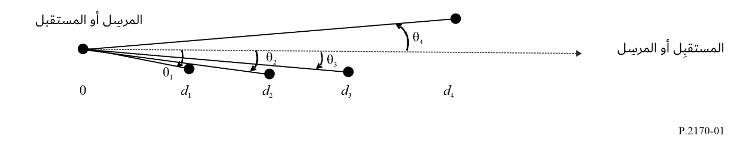
لكل مسير تمثيلي:
(1 بالإشارة إلى الشكل 1، تحدد المسافة $d_{l1}$ (m) و$θ_{l1}$ ، ومسافة الأفق وزاوية الارتفاع عند مطراف الاستقبال المقابلتين لـ$d_{i}$ و$θ_{i}$ مع القيمة القصوى لـ$θ_{i}$ عبر جميع النقاط المتساوية التباعد بين المرسِل والمستقبِل.
(2 بالإشارة إلى الشكل 1، تحدد مسافة $d_{l2}$ (m) و$θ_{l2}$، ومسافة الأفق وزاوية الارتفاع عند مطراف الإرسال المقابلتين لـ$d_{i}$ و$θ_{i}$ بالقيمة القصوى $θ_{i}$ فوق جميع النقاط المتساوية التباعد بين المستقبِل والمرسِل.
(3 تحديد ارتفاع سطح القمر بالنسبة إلى كرة نصف قطرها 1 737 400 m عند مجموعة من النقاط المتساوية من حيث المسافة الفاصلة بينها على سطح القمر على طول المسير من هوائي الإرسال إلى هوائي الاستقبال، باستثناء منطقة نصف قطرها $\min\left(15 h_{g_{1}},0.1 d_{l1}\right)$ m حول هوائي الإرسال ومنطقة نصف قطرها $\min\left(15 h_{g_{2}},0.1 d_{l2}\right)$ m حول هوائي الاستقبال؛
(4 تُحسب $d_{x}=d-d_{l1}-d_{l2}$.
(5 عندئذ، $Δh$ يكون لكل مسير تمثيلي: $∆h=\frac{∆h\left(d_{x}\right)}{\left(1-0.8{ e}^{- \frac{d_{x}}{5×{10}^{4}}}\right)}$ (m)

1.1.B الحسابات التحضيرية
تعريف مطراف الإرسال على أنه $j=1$ ومطراف الاستقبال على أنه $j=2$. وإذا كان المطراف مطرافاً متنقلاً عندئذ:
${h_{e}}_{j}={h_{g}}_{j} \left(m\right) for j=1, 2$ (b-7)
وإذا كان المطراف مطرافاً ثابتاً:
$B_{j}=10 \left(m\right) for j=1, 2$ (b-8)
وفي هذه الحالة،
$B_{j}^{'}=\left(B_{j}-1\right)\sin\left(\frac{π}{2}min\left(\frac{{h_{g}}_{j}}{5},1\right)\right)+1$ (b-9)
$B_{j}^{'}=B_{j}$ إذا ${h_{g}}_{j}≥5 m$. وعندئذ يكون الارتفاع الفعلي للمطراف j^{th}، ${h_{e}}_{j}\left(j=1 or 2\right)$، على النحو التالي:
${h_{e}}_{j}={h_{g}}_{j}+B_{j}^{'}e^{- \frac{2{h_{g}}_{j}}{∆h}} for j=1, 2$ (b-10)
حساب مسافات الأفق القمري السلس، ${d_{ls}}_{j}$:
${d_{ls}}_{j}=\sqrt{2h_{ej} a_{e}} for j=1, 2 \left(m\right)$ (b-11)
وتكون حينها مسافة الأفق الراديوي القمري السلس المُجَمَّع، $d_{ls}$، ومسافة الأفق الراديوي المُجمَّع غير المنتظم للتضاريس الأرضية، $d_{l}$، وزوايا ارتفاع الأفق الراديوي المُجمَّع غير المنتظم للتضاريس الأرضية، $θ_{e}$، هي:
${{d_{ls}=d}_{ls}}_{1}+{d_{ls}}_{2}$ (b-12)
${{d_{l}=d}_{l}}_{1}+{d_{l}}_{2}$ (b-13)
$θ_{e}=max\left({θ_{e}}_{1}+{θ_{e}}_{2},-d_{l}γ_{e}\right)$ (b-14)
و$Δh\left(s\right)$، التي هي دالة للمسافة، s، هي:
$∆h\left(s\right)=∆h\left(1-0.8{ e}^{- \frac{s}{5×{10}^{4}}}\right) \left(m\right)$ (b-15)

2.1.B التوهين المرجعي
التوهين المرجعي، $A_{ref}$، هو التوهين المتوسط المتنبأ به بالنسبة إلى الفضاء الحر والذي يمكن ملاحظته على مسيرات مماثلة. $A_{ref}$ هي الدالة المجزأة التالية للمسافة الأفقية للمسير، d:
$A_{ref}\left(d\right)=\left\{\begin{matrix}max\left[0,A_{el}+Κ_{1}d+Κ_{2}\ln\left(\frac{d}{d_{ls}}\right)\right] & for d≤d_{ls} \\ A_{ed}+m_{d}d & for d>d_{ls}\end{matrix}\right. (dB)$ (b-16)
حيث يرد تعريف $A_{el}$ في المعادلة (b-72)، ويعرف $A_{ed}$ في المعادلة (b-23)، وتُحسب المعاملات $Κ_{1}$ و$Κ_{2}$ و$m_{d}$ في الأقسام التالية. ويُعرَّف المدى $d≤d_{ls}$ بأنه مدى خط البصر، ويُعرَّف المدى $d≥d_{ls}$ بأنه مدى الانعراج. والرجاء ملاحظة أن $A_{ref}$ يستمر عند $d=d_{ls}$.

3.1.B معاملات مدى الانعراج
تُحسب معاملات مدى الانعراج بتقييم توهين الانعراج، $A_{diff}\left(d\right)$، عند مسافتين، $d_{3}$ و$d_{4}$، الخارجتين عن خط البصر. تُحسب:
$d_{3}=max\left(d_{ls},d_{l}+1.3787X_{ae}\right)$ (b-17)
$d_{4}=d_{3}+2.7574X_{ae}$ (b-18)
$A_{3}=A_{diff}\left(d_{3}\right)$ (b-19)
$A_{4}=A_{diff}\left(d_{4}\right)$ (b-20)
حيث:
$X_{ae}={\left(kγ_{e}^{2}\right)}^{-\frac{1}{3}}=a_{e}{\left(\frac{2πa_{e}}{λ}\right)}^{-\frac{1}{3}}$ (b-21)
وتُعرَّف الدالة $A_{diff}$ بالمعادلة (b-24).
والمعلمتان $m_{d}$ و$A_{ed}$ هما:
$m_{d}=\frac{A_{4}-A_{3}}{d_{4}-d_{3}} \left(\frac{dB}{m}\right)$ (b-22)
$A_{ed}=A_{3}-m_{d}d_{3}=\frac{A_{3}d_{4}-A_{4}d_{3}}{d_{4}-d_{3}} \left(dB\right)$ (b-23)

4.1.B دالة توهين الانعراج
دالة توهين الانعراج، $A_{diff}\left(s\right)$، هي توليفة مرجحة من توهين "بحافتين كحد السكين"، $A_{k}\left(s\right)$، وتوهين الانعراج "القمري المستدير"، $A_{r}\left(s\right)$:
$A_{diff}\left(s\right)=\left(1-w\left(s\right)\right)A_{k}\left(s\right)+w\left(s\right)A_{r}\left(s\right) \left(dB\right)$ (b-24)
$A_{k}\left(s\right)$ يُعرَّف في المعادلة (b-27)، ويعرف $A_{r}\left(s\right)$ في المعادلة (b-37)، ويُعرَّف العامل المرجح، $w\left(s\right)$، على النحو التالي:
$w\left(s\right)=\frac{1}{1+0.1\sqrt{Q\left(s\right)}}$ (b-25)
حيث:
$Q\left(s\right)=min\left(\frac{Δh\left(s\right)}{λ},1000\right)\left[\sqrt{\frac{{h_{e}}_{1}{h_{e}}_{2}+C}{{h_{g}}_{1}{h_{g}}_{2}+C}}+\frac{d_{l}+a_{e}θ_{e}}{s}\right]$ (b-26)
و $C=0$.
ومتوسط توهين الانعراج "بحافتين كحد السكين" للأفقين الراديويين القمريين غير المنتظمين، $A_{k}\left(s\right)$، هو:
$A_{k}\left(s\right)=Fn\left(ν_{1}\left(s\right)\right)+Fn\left(ν_{2}\left(s\right)\right) \left(dB\right)$ (b-27)
حيث:
$Fn\left(z\right)=-20\log_{10}\left(\left|\frac{1}{\sqrt{2i}}\int_{z}^{∞}{e^{i\frac{π}{2}u^{2}}du}\right|\right)$ (b-28)
$=-20\log_{10}\left(\left\lceil \frac{1+i}{2\sqrt{2i}}erfc\left(\frac{\sqrt{π}}{2}\left(1-i\right)z\right)\right\rceil \right)$
$=-20\log_{10}\left(\left\lceil \frac{1+i}{\sqrt{2i}} Q\left(\sqrt{\frac{π}{2}}\left(1-i\right)z\right)\right\rceil \right)$
$ν_{j}\left(s\right)=\frac{θ\left(s\right)}{2}\sqrt{\frac{2{d_{l}}_{j}\left(s-d_{l}\right)}{λ\left(s-d_{l}+{d_{l}}_{j}\right)}} for j=1, 2$ (b-29)
و:
$θ\left(s\right)=θ_{e}+sγ_{e}$ (b-30)
ويستند توهين الانعراج "القمري المستدير" إلى طريقة "ثلاثة أنصاف أقطار" المُطبَّقة لحل مشكلة الانعراج الكروي السلس. تُحسب $γ_{0}$ و$γ_{1}$ و$γ_{2}$ على النحو التالي:
$γ_{0}=\frac{θ\left(s\right)}{s-d_{l}}$ (b-31)
$γ_{j}=\frac{2{h_{e}}_{j}}{{d_{l}}_{j}^{2}} for j=1, 2$ (b-32)
وتُوضع القيم:
$α_{j}={\left(\frac{k}{γ_{j}}\right)}^{\frac{1}{3}} for j=0, 1, 2$ (b-33)
و:
$Κ_{j}=\frac{1}{iα_{j}Z_{g}} for j=0,1,2$ (b-34)
وتُعرَّف المسافات بدون أبعاد:
$x_{0}=AB\left(Κ_{0}\right){ α}_{0} θ\left(s\right)+x_{1}+x_{2}$ (b-35)
و:
$x_{j}=AB\left(Κ_{j}\right){ α}_{j} γ_{j} {d_{l}}_{j} for j=1, 2$ (b-36)
حيث $A=63.798$: والرجاء ملاحظة أن $x_{0}$ لا يعتمد إلا على $s$. وتوهين الانعراج "القمري المستدير"، $A_{r}\left(s\right)$، هو:
(b-37) $A_{r}\left(s\right)=G\left(x_{0}\right)-F\left(x_{1},Κ_{1}\right)-F\left(x_{2},Κ_{2}\right)-C_{1}\left(Κ_{0}\right)$ (dB)
حيث تُعرَّف الدالات $G\left(x\right)$ و$F\left(x,K\right)$ و$C_{1}\left(K\right)$ و$B\left(Κ\right)$ في الفقرة 2.B.

5.1.B معاملات مدى خط البصر
تُوضع القيم:
$d_{2}=d_{ls}$ (b-38)
و:
(b-39) $A_{2}=A_{ed}+m_{d}d_{2}$ (dB)
وهناك حالتان عامتان، تبعاً للعلامة $A_{ed}$.
الحالة 1: إذا كانت $A_{ed}≥0$، تُوضع القيم:
$d_{0}=min\left(\frac{d_{l}}{2},1.908k{h_{e}}_{1}{h_{e}}_{2}\right)$ (b-40)
$d_{1}=\frac{3}{4}d_{0}+\frac{d_{l}}{4}$ (b-41)
(b-42) $A_{0}=A_{los}\left(d_{0}\right)$ (dB)
(b-43) $A_{1}=A_{los}\left(d_{1}\right)$ (dB)
تُحسب:
$K_{2}^{'}=max\left(0,\frac{\left(A_{1}-A_{0}\right)\left(d_{2}-d_{0}\right)-\left(A_{2}-A_{0}\right)\left(d_{1}-d_{0}\right)}{\left(d_{2}-d_{0}\right)\ln\left(\frac{d_{1}}{d_{0}}\right)-\left(d_{1}-d_{0}\right)\ln\left(\frac{d_{2}}{d_{0}}\right)}\right)$ (b-44)
و:
$K_{1}^{'}=\frac{A_{2}-A_{0}-K_{2}^{'}\ln\left(\frac{d_{2}}{d_{0}}\right)}{d_{2}-d_{0}}$ (b-45)
وإذا كانت $K_{1}^{'}≥0$، توضع القيم:
$K_{1}=K_{1}^{'}$ (b-46)
$K_{2}=K_{2}^{'}$ (b-47)
ومع ذلك، إذا كانت $K_{1}^{'}<0$، توضع القيم:
$K_{2}^{''}=\frac{A_{2}-A_{0}}{\ln\left(\frac{d_{2}}{d_{0}}\right)}$ (b-48)
وإذا كانت $K_{2}^{''}≥0$، تُوضع القيم:
$K_{1}=0$ (b-49)
$K_{2}=K_{2}^{''}$ (b-50)
ومع ذلك، إذا كانت $K_{2}^{''}<0$، تُوضع القيم:
$K_{1}=m_{d}$ (b-51)
$K_{2}=0$ (b-52)
الحالة 2: إذا كانت $A_{ed}<0$، تُوضع القيم:
$d_{0}=1.908k{h_{e}}_{1}{h_{e}}_{2}$ (b-53)
$d_{1}=max\left(-\frac{A_{ed}}{m_{d}},\frac{d_{l}}{4}\right)$ (b-54)
وإذا كانت $d_{0}<d_{1}$، توضع القيم:
(dB) $A_{0}=A_{los}\left(d_{0}\right)$ (b-55)
(dB) $A_{1}=A_{los}\left(d_{1}\right)$ (b-56)
و:
$K_{2}^{'}=max\left(0,\frac{\left(A_{1}-A_{0}\right)\left(d_{2}-d_{0}\right)-\left(A_{2}-A_{0}\right)\left(d_{1}-d_{0}\right)}{\left(d_{2}-d_{0}\right)\ln\left(\frac{d_{1}}{d_{0}}\right)-\left(d_{1}-d_{0}\right)\ln\left(\frac{d_{2}}{d_{0}}\right)}\right)$ (b-57)
وإذا كانت $K_{2}^{'}≠0$، تُحسب:
$K_{1}^{'}=\frac{A_{2}-A_{0}-K_{2}^{'}\ln\left(\frac{d_{2}}{d_{0}}\right)}{d_{2}-d_{0}}$ (b-58)
وإذا كانت $K_{1}^{'}≥0$، تُوضع القيم:
$K_{1}=K_{1}^{'}$ (b-59)
$K_{2}=K_{2}^{'}$ (b-60)
وإذا كانت $K_{1}^{'}<0$، تُوضع القيم:
$K_{2}^{''}=\frac{A_{2}-A_{0}}{\ln\left(\frac{d_{2}}{d_{0}}\right)}$ (b-61)
وإذا كانت $K_{2}^{''}≥0$، فإن:
$K_{1}=0$ (b-62)
$K_{2}=K_{2}^{''}$ (b-63)
وإذا كانت $K_{2}^{''}<0$، فإن:
$K_{1}=m_{d}$ (b-64)
$K_{2}=0$ (b-65)
وإذا كانت $d_{0}≥d_{1}$ أو $K_{2}^{'}=0$، فإن:
(dB) $A_{1}=A_{los}\left(d_{1}\right)$ (b-66)
$K_{1}^{''}=\frac{A_{2}-A_{1}}{d_{2}-d_{1}}$ (b-67)
وإذا كانت $K_{1}^{''}>0$، فإن:
$K_{1}=K_{1}^{''}$ (b-68)
$K_{2}=0$ (b-69)
وبخلاف ذلك، تُوضع القيم:
$K_{1}=m_{d}$ (b-70)
$K_{2}=0$ (b-71)
وأخيراً، توضع القيم:
(dB) $A_{el}=A_{2}-K_{1}d_{2}$ (b-72)

6.1.B دالة توهين مدى خط البصر
دالة التوهين في مدى خط البصر، $A_{los}\left(s\right)$، هي التوليفة المرجحة لتوهين "مدى الانعراج المستكمل خارجياً/الموسع"، $A_{d}\left(s\right)$، والتوهين ذي "الشعاعين"، $A_{t}\left(s\right)$:
(dB) $A_{los}\left(s\right)=\left(1-w\right)A_{d}\left(s\right)+wA_{t}\left(s\right)$ (b-73)
$A_{d}\left(s\right)$ يُعرَّف في المعادلة (b-75)، ويعرف في المعادلة (b-82)، ويُعرَّف العامل المرجح، $w$، على النحو التالي:
$w=\frac{1}{1+\frac{D_{1}k∆h}{max\left(D_{2},d_{ls}\right)}}$ (b-74)
حيث $D_{1}=47.7 m$ و$D_{2}=10 \text{km}$. ويكون توهين "مدى الانعراج الموسع" على النحو التالي:
$A_{d}\left(s\right)=A_{ed}+m_{d}s$ (b-75)
وبالنسبة للتوهين ذي "الشعاعين"، تُوضع القيم:
$\sin{ψ\left(s\right)}=\frac{{h_{e}}_{1}+{h_{e}}_{2}}{\sqrt{s^{2}+{\left({h_{e}}_{1}+{h_{e}}_{2}\right)}^{2}}}$ (b-76)
و:
$R_{e}^{'}\left(s\right)=\frac{\sin{ψ\left(s\right)}-Z_{g}}{\sin{ψ}\left(s\right)+Z_{g}}e^{-kσ_{h}\left(s\right)\sin{ψ\left(s\right)}}$ (b-77)
حيث:
$σ_{h}\left(s\right)=\frac{∆h\left(s\right)}{1.282}e^{-\frac{\sqrt[4]{∆h\left(s\right)}}{2}}$ (b-78)
وتوضع القيم:
$δ^{'}\left(s\right)=2\frac{k{h_{e}}_{1}{h_{e}}_{2}}{s}$ (b-79)
ومعامل الانعكاس الفعال، $R_{e}\left(s\right)$، هو:
$R_{e}\left(s\right)=\left\{\begin{matrix}R_{e}^{'}\left( s\right) & for \left|R_{e}'\left(s\right)\right|≥max\left(0.5,\sqrt{\sin{ψ\left(s\right)}}\right) \\ \frac{R_{e}'\left(s\right)}{\left|R_{e}'\left(s\right)\right|}\sqrt{\sin{ψ\left(s\right)}} & otherwise\end{matrix}\right.$ (b-80)
والاختلاف في الطور، $δ\left(s\right)$، هو:
$δ\left(s\right)=\left\{\begin{aligned}δ^{'}\left(s\right) for δ^{'\left(s\right)}≤\frac{π}{2} \\ π-\frac{{\left(\frac{π}{2}\right)}^{2}}{δ^{'}\left(s\right)} otherwise\end{aligned}\right.$ (b-81)
ويكون التوهين ذو "الشعاعين"، $A_{t}\left(s\right)$، عندئذ:
(dB) $A_{t}\left(s\right)=-20\log_{10}\left|1+R_{e}\left(s\right)e^{iδ\left(s\right)}\right|$ (b-82)

7.1.B التغيّر في الموقع
$A_{ref}\left(p\right)$، يُحسب التوهين بالنسبة إلى الفضاء الحر الذي لا يتخطى الجزء من المنطقة المعنية $p \left(0<p<1\right)$ على النحو التالي:
وتُحسب $Δh\left(d\right)$ و$σ$ و$z$ على النحو التالي، حيث $d$ هو طول المسير الكامل:
$∆h\left(d\right)=∆h\left(1-0.8{ e}^{- \frac{d_{x}}{5×{10}^{4}}}\right)$ (b-83)
$σ=10 k\frac{Δh\left(d\right)}{k Δh\left(d\right)+13}$ (b-84)
$z=Q^{-1}\left(p\right)$ (b-85)
حيث $d$ هو طول المسير الكامل.
وبالتالي:
(dB) $A_{ref}\left(p\right)=A_{ref}+σ z$ (b-86)

2.B الدالات $G\left(x\right)$ و$F\left(x,Κ\right)$ و$C_{1}\left(Κ\right)$ و$B\left(Κ\right)$
$F\left(x,Κ\right)=\left\{\begin{matrix}F_{2}\left(x,Κ\right), & for 0<x≤200 \\ G\left(x\right)+0.013xe^{-\frac{x}{200}}\left[F_{1}\left(x\right)-G\left(x\right)\right], & for 200<x<2 000 \\ G\left(x\right), & for x≥2 000\end{matrix}\right.$ (b-87)
حيث:
$G\left(x\right)=0.05751 x-10\log_{10}{x}$ (b-88)
$F_{1}\left(x\right)=40\log_{10}\left(\max\left(x,1\right)\right)-117$ (b-89)
$F_{2}\left(x,Κ\right)=\left\{\begin{matrix}F_{1}\left(x\right) & for \left|Κ\right|<{10}^{-5} or x {\left(-\log_{10}\left|K\right|\right)}^{3}>450 \\ 2.5 x\frac{{10}^{-5}x^{2}}{\left|K\right|}+20\log_{10}\left(\left|Κ\right|\right)-15 & otherwise\end{matrix}\right.$ (b-90)
$C_{1}\left(Κ\right)=20$ (b-91)
$B\left(Κ\right)=1.607-\left|Κ\right|$ (b-92)

الجزء C

الخصائص الكهربائية لسطح القمر

1.C السماحية النسبية المعقدة للحطام الصخري

1.1.C مدخلات السماحية النسبية المعقدة للحطام الصخري
تتطلب السماحية النسبية المعقدة للحطام الصخري المعلمات التالية:
– عمق الحطام الصخري
– محتوى الحطام الصخري في معادن ثاني أكسيد التيتانيوم (TiO₂) وأكسيد الحديد (FeO)
– الكثافة الظاهرية للحطام الصخري (الثقل المعين، المسامية، نسبة الفراغ)
– درجة حرارة الحطام الصخري
– التردد الراديوي (Radio frequency)

2.1.C عمق الحطام الصخري
يُحسب عمق الحطام الصخري، $d$، على النحو التالي:
(m) $d=9.5 +8.5 tanh\left(\frac{H+1 200}{1 632.5}\right)$ (c-1)
حيث، $H$، هو الارتفاع بالأمتار. ويظهر الارتفاع الرقمي لسطح القمر في الشكل 2 بوصفه مرجعاً. خرائط رقمية لارتفاع القمر بإسقاطات واستبانات مختلفة. والأنساق متاحة من https://imbrium.mit.edu/DATA/LOLA_GDR/
ويُعرَّف خط العرض والطول للقمر في نظام الإحداثيات السيلينوغرافية لمتوسط الأرض/المحور القطبي (ME). والمحور القمري Z هو متوسط محور دوران القمر، ويشير المحور +Z نحو القطب الشمالي القمري؛ وخط الاستواء القمري، الذي يحدده المستوي XY، يتعامد مع المحور Z ويتقاطع مع المحور Z عند مركز كتلة القمر؛ وخط الزوال الرئيسي للقمر، المحدد بالمحور X، يشير إلى اتجاه الأرض المتوسط على النحو المرئي من القمر (أي النقطة المتوسطة مسقط الأرض على سطح القمر)؛ ويكمل المحور Y نظام الإحداثيات الميامن.
الشكل 2
خريطة ارتفاع سطح القمر (km)
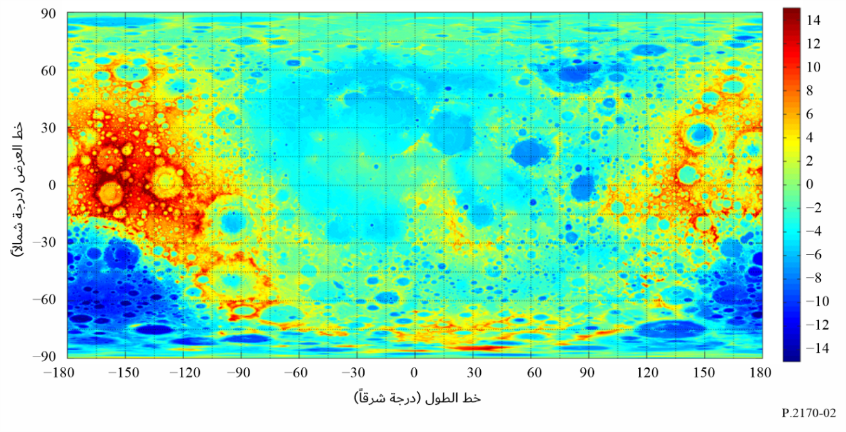

3.1.C المحتوى المعدني
سماحية الحطام الصخري القمري هي دالة للنسب المئوية لثاني أكسيد التيتانيوم (TiO₂) وأكسيد الحديد (FeO). وكمرجع، ترد في الشكلين 3 و4 النسب المئوية القمرية لأكسيد الحديد (FeO) وثاني أكسيد التيتانيوم (TiO₂) بين °60 شمالاً و°60 جنوباً. وتتوفر خرائط الاستبانة العالية لكل من أكسيد الحديد (FeO) وثاني أكسيد التيتانيوم (TiO₂) في https://zenodo.org/records/7263426 وhttps://zenodo.org/records/7264329 على التوالي.
الشكل 3
خريطة محتوى أكسيد الحديد (FeO) القمري بين خطي العرض °60 شمالاً و°60 جنوباً
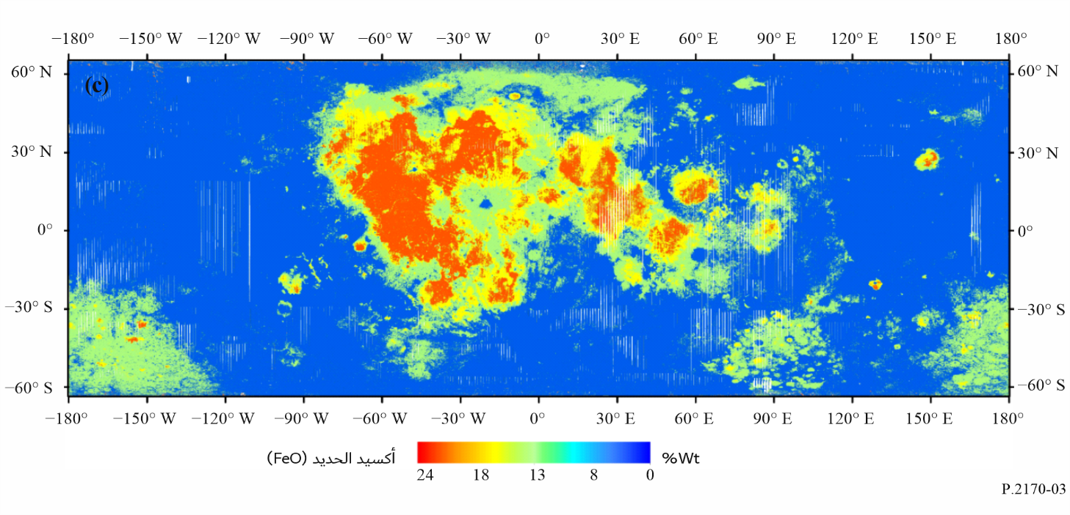
الشكل 4
خريطة محتوى ثاني أكسيد التيتانيوم (TiO₂) القمري بين خطي العرض °60 شمالاً و°60 جنوباً
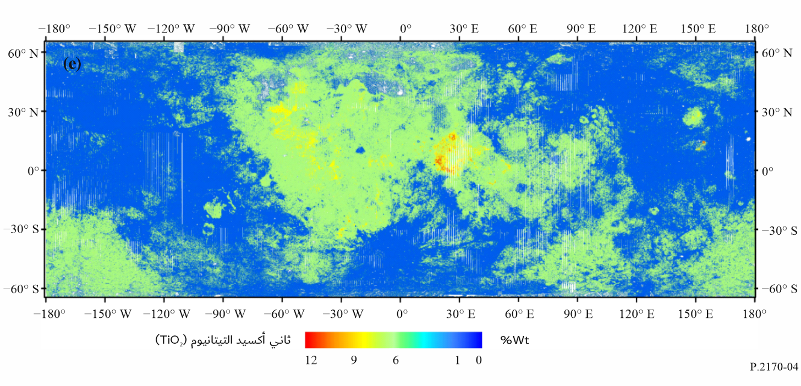

4.1.C الكثافة الإجمالية
الكثافة الإجمالية، ρ، لمادة ما هي كتلة المادة الموجودة في حجم معين، ويُعبَّر عنها عادة بالغرام في السنتيمتر المكعب (g/cm³). والمسامية والجاذبية النوعية هما معلمتان أخريان مرتبطتان بالكثافة الإجمالية. وتُعرَّف المسامية، ϕ، على أنها حجم المساحة الفارغة بين الجزيئات مقسومة على الحجم الكلي. والجاذبية النوعية، $G$، لجزيء تربة هو نسبة كتلتها إلى كتلة حجم متساوٍ من المياه تبلغ حراراته 4 درجات مئوية. وتبلغ الجاذبية النوعية لكمية كبيرة من التربة القمرية 2,7؛ أي تبلغ كثافة الجزيئات الفردية 2,7 g/cm³، أو 2,7 مرة كثافة المياه $ρ_{w}$ (g/cm³ 1). كسر الحجم، $V$، هو نسبة حجم جزيئات التربة على الحجم الكلي. وتتراتط الكثافة الإجمالية والمسامية والجاذبية النوعية وكسر الحجم على النحو التالي:
$ρ_{reg}=G{ ρ}_{w}\left(1- ϕ\right)$ (c-2)
$V= 1- ϕ$ (c-3)
وتختلف الكثافة الإجمالية للحطام الصخري، $ρ_{reg}\left(z\right)$، بتغير عمق الحطام الصخري، $z$ (m) على النحو التالي:
$ρ_{reg}\left(z\right)= 1.890\frac{0.0169-z}{0.0290-z}, \frac{g}{{cm}^{3}}$ (c-4)
حيث لا تظهر علامة ناقص على محور العمق. ويبين الشكل 5 اتجاه الكثافة الإجمالية مقابل عمق الحطام الصخري.
الشكل 5
اتجاه الكثافة الإجمالية مقابل عمق الحطام الصخري
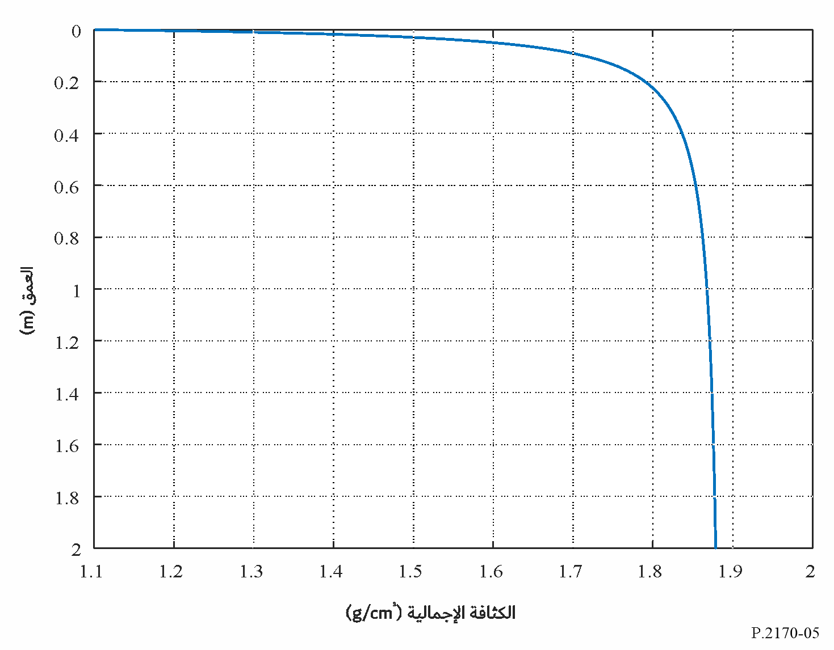

5.1.C درجة الحرارة
تختلف درجة حرارة الحطام الصخري القمري باختلاف خط العرض والطول للقمر والتوقيت القمري. غير أن السماحية النسبية المعقدة للحطام الصخري القمري مستقلة عن درجة الحرارة عند الترددات بين MHz 1 وGHz 37.

6.1.C السماحية النسبية المعقدة للحطام الصخري عند الترددات بين MHz 1 وGHz 37
عند الترددات ما بين MHz 1 وGHz 37، تكون السماحية النسبية المعقدة للحطام الصخري، $ε_{reg}$، على النحو التالي:
$ε_{reg}= ε_{reg}^{'}-i ε_{reg}”= ε_{reg}^{'}-i ε_{reg}^{'}\tan{δ}$ (c-5)
الجزء الحقيقي من السماحية النسبية المعقدة للحطام الصخري، $ε_{reg}^{'}$، هو دالة للكثافة الإجمالية، وهو مستقل عن التردد ودرجة الحرارة:
$ε_{reg}^{'}= {1.919}^{ρ_{reg}}$ (c-6)
وظل الخسارة، $\tan{δ_{reg}}$، هو دالة للتردد (GHz) والكثافة الإجمالية والنسب المئوية لثاني أكسيد التيتانيوم (TiO₂) و$FeO$:
$\tan{δ_{reg}}= {10}^{\left\{\left(a_{1}f_{GHz}+ a_{2}\right)ρ_{reg}+ b_{1}S-b_{2})\right\}}$ (c-7)
حيث المعاملات $a_{1}$ و$a_{2}$ و$b_{1}$ و$b_{2}$ و$S$ وهي على النحو التالي:
$a_{1}=0.0272$ GHz⁻¹
$a_{2}=0.2967$
$b_{1}=0.027$
$b_{2}=3.058$
$S=\%{TiO}_{2}+\%FeO$.
وبما أن الكثافة، $ρ$، هي دالة لسمك الحطام الصخري (انظر المعادلة (c-1))، فإن السماحية النسبية المعقدة للحطام الصخري هي أيضاً دالة في عمق الحطام الصخري. ويبين الشكلان 6 و7 أمثلة على الجزء الحقيقي من السماحية النسبية المعقدة وظل الخسارة مقابل عمق الحطام الصخري لمحتويات ${TiO}_{2}$ ومحتويات $FeO$ بنسبة %4 و%15 على التوالي، وسمك نمطي للحطام الصخري يبلغ m 2.
الشكل 6
الجزء الحقيقي من سماحية الحطام الصخري للترددات فوق MHz 1 بوصفه دالة لعمق الحطام الصخري ($d=2 m$)
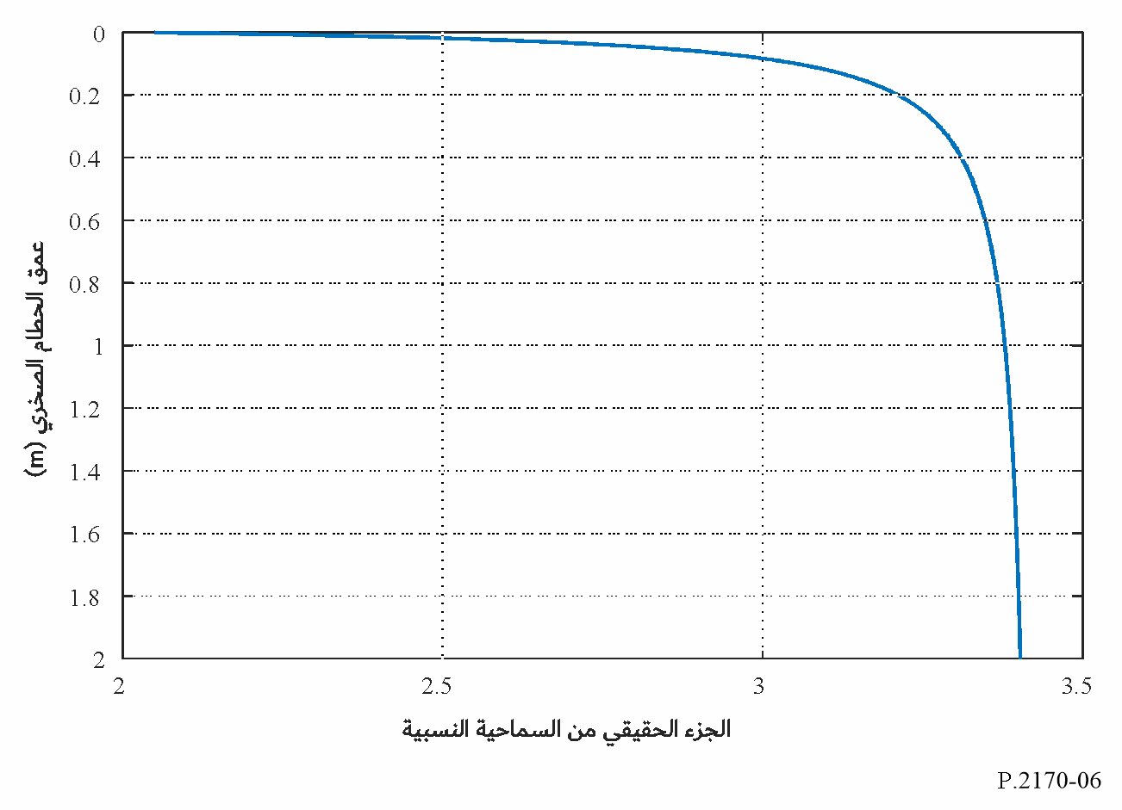
الشكل 7
ظل خسارة الحطام الصخري عند GHz 1,5 مقابل عمق الحطام الصخري
(أكسيد التيتانيوم (TiO2) = %4 وأكسيد الحديد (FeO) = %15، $d=2 m$)
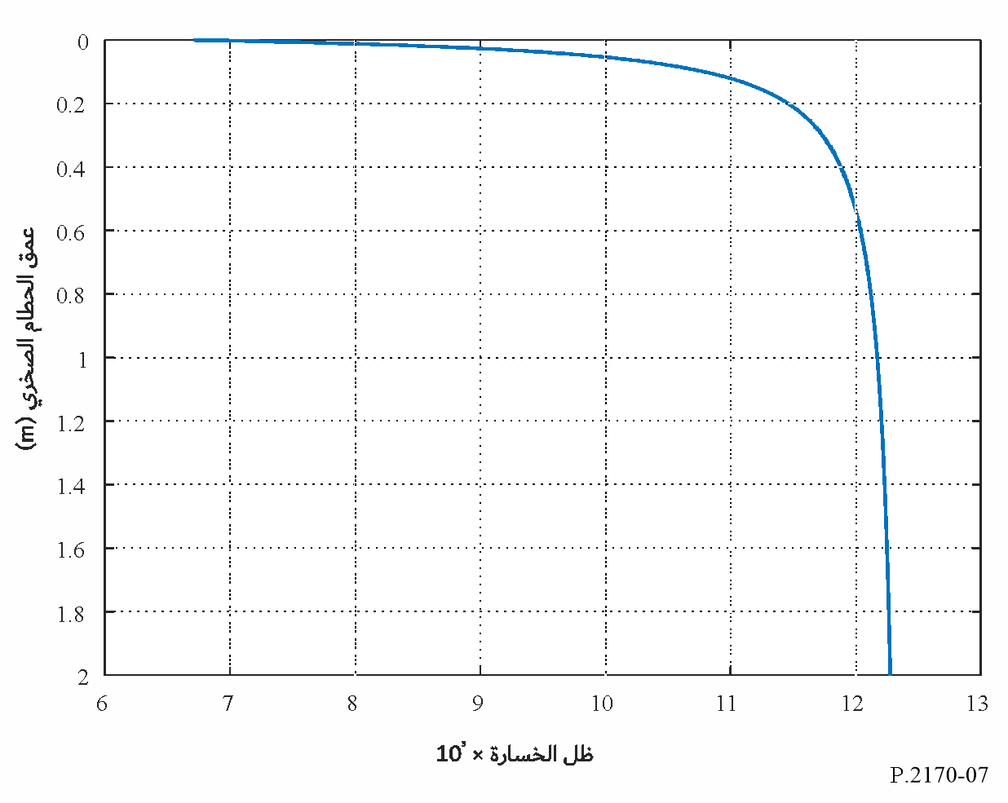

2.C السماحية النسبية المعقدة لصخر القمر
على غرار السماحية النسبية المعقدة للحطام الصخري، فإن السماحية النسبية المعقدة لصخر القمر $ε_{rock}$:
$ε_{rock}= ε_{rock}^{'}-i ε_{rock}^{'}\tan{δ_{rock}}$ (c-8)
وعلى غرار السماحية النسبية المعقدة للحطام الصخري، فإن الجزء الحقيقي للسماحية النسبية المعقدة لصخر القمر هي:
$ε_{rock}^{'}={1.919}^{ρ_{rock}}$ (c-9)
وعلى الرغم من عدم وجود نموذج تجريبي أو نظري حالي لكثافة الصخور القمرية، غالباً ما تتراوح كثافات الصخور بين 2 و3,3 $g cm^{-3}$، وفي هذه الحالة،$ε_{rock}^{'}$ تتراوح بين 3,6826 و8,5931.
وظل الخسارة، $\tan{δ_{rock}}$، هو دالة للتردد (GHz)، والكثافة الإجمالية، والنسبتين المئويتين لثاني أكسيد التيتانيوم (TiO₂) وأكسيد الحديد (FeO)، وتوصيلية التيار المستمر، $σ_{rock}$، والجزء الحقيقي من السماحية النسبية المعقدة لصخور القمر على النحو التالي:
$\tan{ρ_{rock}}= {10}^{\left\{\left(a_{1}f_{GHz}+ a_{2}\right)ρ_{rock}+ b_{1}S-b_{2})\right\}} + \frac{17.984 σ_{rock}}{ε_{rock}^{'}f_{GHz}}$ (c-10)
حيث:
$σ_{rock}= 3×{10}^{-14} e^{0.0230T}, \frac{mho}{m}$ (c-11)
والمعاملات $a_{1}$ و$a_{2}$ و$b_{1}$ و$b_{2}$ و$c$ وهي على النحو التالي:
$a_{1}=0.0086$ GHz⁻¹
$a_{2}=0.1833$
$b_{1}=0.038$
$b_{2}=3.26$
$S=11\%$

3.C النفاذية النسبية المعقدة لصخر القمر
الجزآن الحقيقي والتخيلي من النفاذية المغنطيسية للحطام الصخري القمري عند ترددات فوق MHz 300 هما:
$μ_{r}^{'}=1$ (c-12)
$μ_{r}^{''}=0$ (c-13)

4.C السماحية النسبية المعقدة للحطام الصخري وخليط الصخور
عندما يكون هناك خليط من الصخور والحطام الصخري، عن طريق معالجة الجزيئات الصخرية على أنها جزيئات كروية، تكون السماحية النسبية المعقدة المكافئة للخليط، $ε_{mixture}$، هي:
$ε_{mixture}=\frac{-B+\sqrt{B^{2}-4AC}}{2A}$ (c-14)
حيث:
$A=2$ (c-15)
$B=-2\left(1-V_{rock}\right)ε_{reg}+ \left(1-3V_{rock}\right)ε_{rock}$ (c-16)
$C=-ε_{reg}ε_{rock}$ (c-17)
و$V_{rock}$ هو كسر حجم الصخور. وفي غياب البيانات المحلية، يمكن افتراض أن $V_{rock}=0$. وفي هذه الحالة يكون $ε_{mixed}=ε_{reg}$.

الجزء D

التنبؤ بخسائر الانتشار الأخرى

1.D خسارة الانتشار في الفضاء الحر
يُوصى باستخدام خسارة الانتشار في الفضاء الحر المحددة في الفقرة 3.2 من التوصية ITU-R P.525 بين: أ) أنظمة على سطح القمر أو بالقرب منه وأنظمة في مدار حول القمر، ب) أنظمة على سطح القمر أو بالقرب منه وأنظمة تدور حول الأرض، ج) نظام في مدار حول القمر وأنظمة تدور حول الأرض، حيث يكون مسير خط البصر خالياً من العوائق ولا توجد انعكاسات.

2.D خسارة الانتشار في ضوء الغلاف الجوي للأرض
خسارة الانتشار بين أ) أنظمة على سطح القمر أو بالقرب منه أو في مدار حول القمر، ب) أنظمة على سطح الأرض أو في مدار حول الأرض، حيث يكون مسير خط البصر خالياً من العوائق ولا توجد فيه انعكاسات، ينبغي حسابها على أنها مجموع أ) خسارة الانتشار في الفضاء الحر المحددة في الفقرة 2.3 من التوصية ITU-R P.525، ب) الخسائر السائدة في الغلاف الجوي والمحددة في الفقرة 2 من التوصية ITU-R P.618.
___________

خسارة الإرسال الأساسي المعرَّفة في الفقرة 2.1 من التوصية ITU-R P.341 هي مجموع: أ) التوهين بالنسبة إلى الفضاء الحر في هذه التوصية، ب) خسارة الإرسال الأساسي في الفضاء الحر المعرَّفة في التوصية ITU-R P.525.
انظر الفقرتين C.1.5 وC.1.6.
انظر الفقرتين C.1.5 وC.1.6.
وحدات الزوايا، θ، في هذا الجزء هي الراديان.
وحدات الزوايا، θ، في هذا الجزء هي الراديان.

